LA PANDA DE LOS PRIMAVERAS. SOSPECHOSO nº 1.
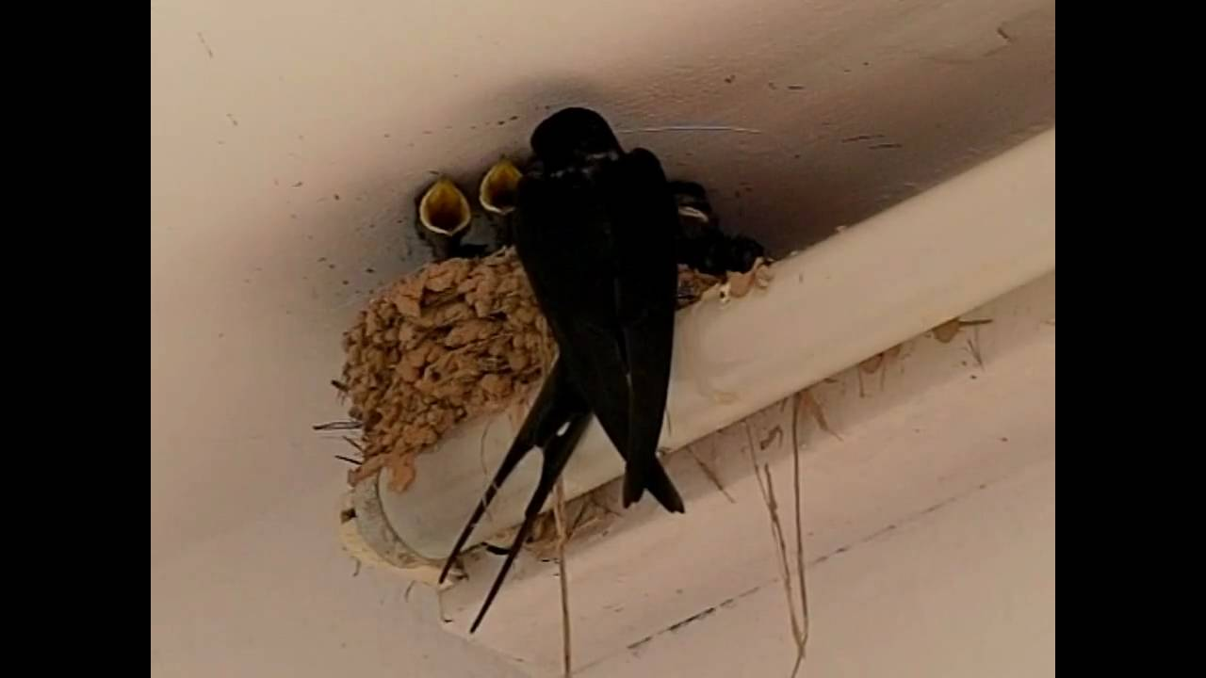
Nombre Común: Golondrina.
N. Científico: Hirundo rústica
Ubicación: Casa de campo de Corvera (Murcia)
Fecha: 13-04-2015

Antecedentes:
Durante el invierno no había ningún rastro de ser vivo bajo el alero de mi casa. De repente empezaron a aparecer excrementos en la pared y el suelo. Cuando miré para arriba encontré una montañita de barro vacía. Conforme pasaron los días pude ver como esa montañita se convertía en un nido donde 2 golondrinas entraban y salían constantemente. Las escuchaba piar por las mañanas. Al asomarme encontré 4 huevos. Cuando hice la foto ya había tres pequeñas golondrinas pidiendo comida y atención de sus padres (y se callaban en cuanto me escuchaban salir por la puerta. Del cuarto huevo nunca supe nada (desapareció misteriosamente)
Investigación:
Creo que este sospechoso primaveral es un ave, y por tanto un vertebrado ovíparo. Tiene capacidad para regular su propia temperatura (endotérmico). Se reproduce mediante huevos con cáscara (ovíparo) y tiene capacidad para volar. Está protegido del ambiente con plumas y respira a través de pulmones. Por la forma que tiene el pico podemos intuir que se alimenta principalmente de insectos capturados en el aire, incluso de libélulas y mariposas pequeñas.
El nido se construye plano, sin otros materiales que el barro, la saliva y algo de paja. Lo sitúan tan pegado al techo de la estancia que resulta imposible mirar en su interior. Las golondrinas acarrean el barro en su boca, en bolitas. El interior del nido se hace confortable con plumas, pelos y tallos; con cuatro o cinco días el trabajo está terminado.
La época de cría es de mayo hasta agosto, período en el que tienen lugar dos incubaciones que dura cada una de 14 a 16 días. Los polluelos permanecen en el nido de 20 a 22 días. Sólo incuba la hembra, depositando 4 ó 5 huevos. Los polluelos, una vez que saben volar, se posan en fila sobre un cable o una rama, y se dejan alimentar, durante un tiempo. Después merodean gregariamente por áreas de abundancia de comida. Los adultos, casi siempre después de un descanso de 14 días, empiezan una segunda cría.

